УДК 621.395
М.В. Илюшин, И.А. Лактюшин, И.А. Карабцев
(г. Орел, Академия ФСО России)

Исследование процесса передачи РЕЧЕВОГО
СИГНАЛА В СЕТЯХ С КОММУТАЦИЕЙ ПАКЕТОВ методами аналитического и имитационного моделирований

Аннотация. При планировании сети связи основной задачей является сбор необходимой информации о различных компонентах сети и их влиянии на ухудшение качества передачи речи. Представлены результаты имитационного и аналитического моделирований процесса передачи речевого сигнала в реальной сети с коммутацией пакетов.
Annotation. When planning a communication network, the main task is to collect the necessary information about the various components of the network and their influence on the degradation of speech quality. The results of simulation and analytical modeling the process of voice signal transmission in a real packet switched network are presented.
Ключевые слова: планирование сети, качество передачи речи, E-модель.
Keywords: network planning, voice quality, E-model.

В настоящее время задачи планирования и обеспечения качества обслуживания в системах VoIP (Voice over IP) остаются актуальными. В этом случае качество речевого обмена в сетях с коммутацией пакетов (КП) определяется качеством подготовки сеанса связи и качеством доставки информации.
Определение таких параметров как сквозное качество голоса в одном направлении, сквозная задержка, время установления соединения, коэффициент потерь пакетов, джиттер задержки должно происходить с учетом областей их возможного применения (уровень качества предлагаемой услуги, основа для соглашений об уровне обслуживания SLA (Service Level Agreement), основа для целей планирования и т.д.) [1].
В задачах планирования сквозного качества передачи речи, а также при оценивании влияния на него выбора различных технологий часто используется расчет коэффициента оценки качества передачи (R-фактора) в соответствие с Е-моделью, описанной в рекомендации МСЭ-Т G.107 [2]. В этом же документе приведено аналитическое выражение зависимости между значениями R-фактора («коэффициента рейтинга») и значениями оценок MOS :

Исследование процесса передачи речевой информации в сетях с КП также возможно проводить с помощью имитационного моделирования в пакете прикладных программ Riverbed, в котором расчет оценок MOS качества передачи речевого сигнала (РС) производится на основе Е-модели.
Имитационное моделирование включает конфигурацию терминалов и IP-сети путем настройки свойств соответствующих объектов созданного проекта; проведение эксперимента; получение и анализ результатов.
Конфигурация терминалов предполагала выбор определенного алгоритма кодирования РС, настройка IP-сети (изменение значений параметров временной задержки и потери пакетов). Значения остальных параметров
Е-модели были выбраны по умолчанию в соответствие с [2, 3] . Эксперимент был проведен для 15 минутного интервала времени и 10000 событий.
На рисунке 1 представлены скриншоты интерфейсов программы Riverbed с созданным проектом (а) и результатом работы (б) имитационной модели, где последнее усредненное значение графика примерно соответствует величине статистики – значению MOS.

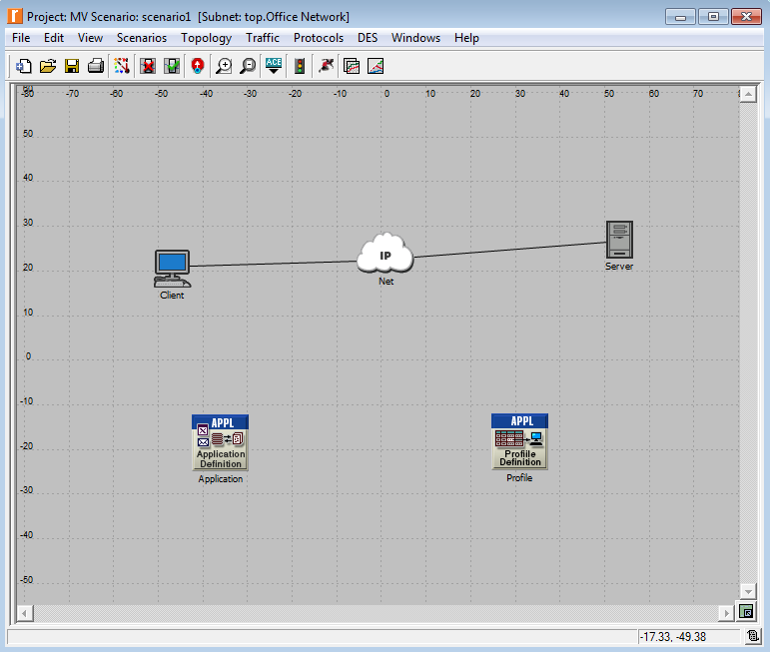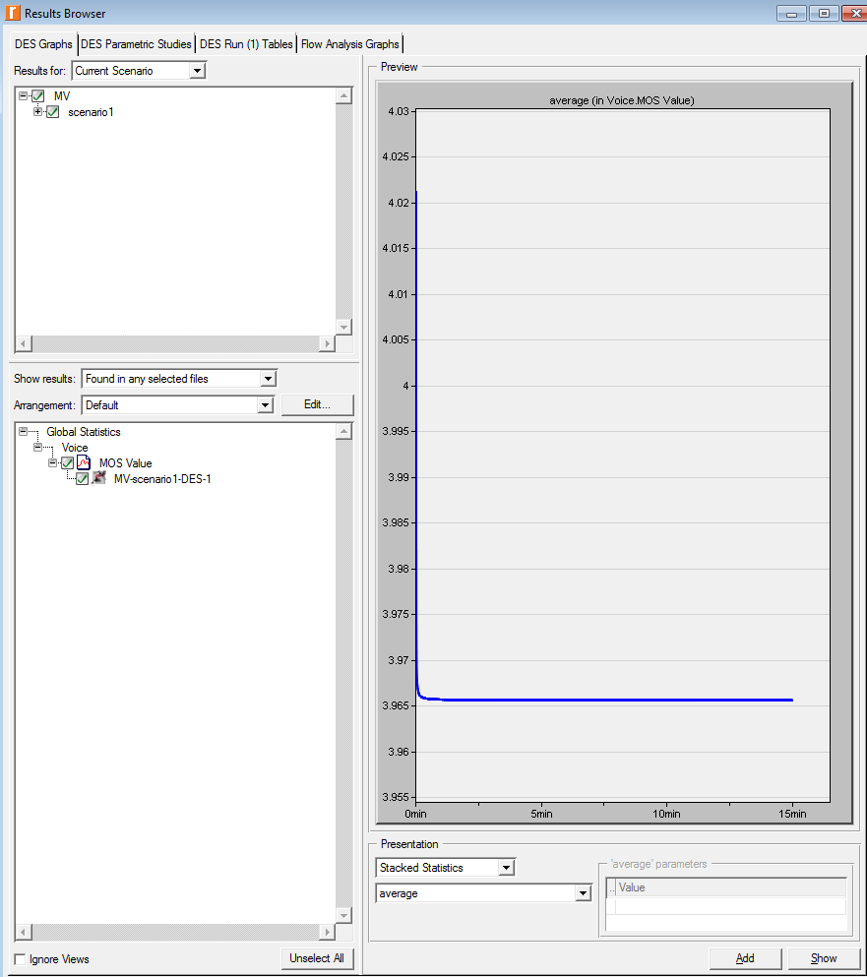
а) б)

Рисунок 1 – Скриншоты интерфейсов программы Riverbed а) с созданным
проектом и результатом работы (б) имитационной модели

Известно, что каналы связи системы VoIP характеризуются потерями пакетов, обусловленными наличием так называемых «узких мест» и очередями. Потери пакетов также могут возникать при превышении времени джиттер буфера. В сетях с КП наиболее вероятны одиночные потери пакетов, которые хоть и снижают качество восприятия речи, но поддаются восстановлению. На практике 1% потерянных речевых пакетов приводит к неприятным слуховым ощущениям, более 2% – затруднению диалога, более 5% – невозможности разговора.
С помощью аналитического и имитационного моделирований, используя стандартную программу математических вычислений Mathcad и прикладную программу Riverbed соответственно, были получены зависимости оценок MOS при разных значениях вероятности потерь пакетов для низкоскоростных речевых кодеков G.723.1 (MP-MLQ, 6,3 кбит/с) и G.729 (CS-ACELP, 8 кбит/с) (рис. 2а и 2б соответственно).

а) б)

Рисунок 2 – Зависимости оценок MOS от вероятности потерь пакетов для
речевых кодеков G.723.1 (а) и G.729 (б), полученные с помощью аналитического
и имитационного моделирований системы VoIP

Представленные графики (рис. 2) позволяют сделать вывод о том, что результаты аналитического и имитационного моделирований процесса передачи РС в сетях с КП практически совпадают. При исследовании зависимости оценок MOS при разных значениях средней временной задержки для некоторых речевых кодеков сохраняется высокая степень корреляции оценок, полученными аналитически и на основе имитационного моделирований. Все это говорит о целесообразности применения имитационного моделирования при проектировании, научных исследованиях и в учебном процессе.

Список литературы

- Рекомендация МСЭ-Т E.802. Принципы и методики определения и применения параметров QoS. – 2007–02. – Женева : ITU-T, 2009. – 38 c.
- Рекомендация МСЭ-Т G.107. Е-модель – вычислительная модель, используемая при планировании передачи. – 2015–06. – Женева : ITU-T, 2017. – 30 c.
- ITU-T Recommendation G.113. Transmission impairments due to speech processing. – 2007–11. – Geneva : ITU-T, 2008. – 26 p.

